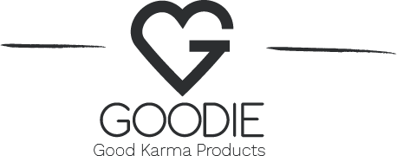

13. 6. 2022

TZ - Proč je hydratace pleti (nejen v létě) důležitá
Věděli jste, že lidské tělo obsahuje asi 60 % vody? Naše kůže je v tomto ohledu ohromně inteligentní – sama o sobě vytváří bariéru, která zabraňuje úniku vlhkosti. Přesto se může stát, že bude náš organismus dehydratovaný (a s ním i naše pokožka).
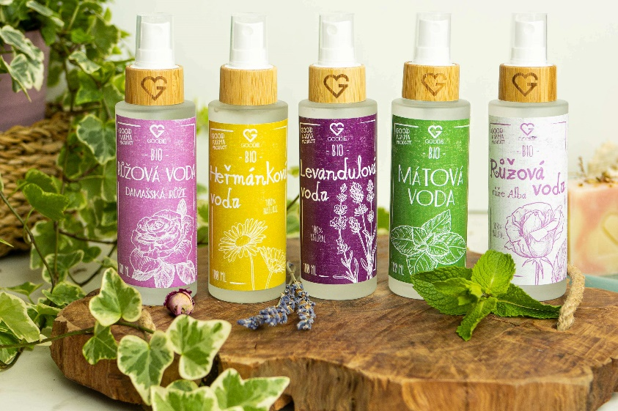

Podstata hydratace pro naše zdraví
Správná hydratace je zásadní pro naše ledviny, protože jim umožňuje efektivně pracovat. Je také nesmírně důležitá pro mozek (a pití většího množství vody dokonce zvyšuje náš kognitivní výkon). Zapomenout nemůžeme ani na srdce, protože tekutiny pomáhají udržovat správnou regulaci krevního tlaku. Hydratace pomáhá regulovat tělesnou teplotu, pohání náš metabolismus, usnadňuje vylučování toxinů a také ovlivňuje správnou elasticitu a tonus našich svalů a kloubů. Za důkladnou hydrataci děkují i naše střeva. Shrneme-li to, udržování správné hydratace nám jednoduše dodává energii a výrazně přispívá k celkové pohodě.

Proč hydratovat svou pokožku
Dobře hydratované pokožka je zdravější, jasnější a méně náchylná ke stárnutí. Základní, co pro ni můžeme udělat, je pít hodně vody.

Věděli jste, že? Za běžných podmínek náš organismus ,,vyplaví“ cca 2 litry vody? Vliv na množství má fyzická aktivita, klima a osobní fyzické faktory.

Může se zdát, že používání hydratační kosmetiky je vhodné pouze pro starší ročníky. Není tomu tak. Zde jsou důvody, proč jí začít věnovat pozornost:

- Pleť bude zdravá a zářivá
Pokud se vám zdá, že je vaše pokožka suchá a matná, pravděpodobně za to může nedostatečná hydratace. Používání zvlhčující kosmetiky jí dodá přirozený, hezký lesk.

- Zlepší se její elasticita
Pokožka se s přibývajícím věkem mění, ztrácí pružnost a jemnost. Pozorovat to můžeme poměrně brzy, už okolo 30 let věku. Pravidelná hydratace každopádně vede k dlouhotrvající, mladistvě vypadající, ,,naducané“ a lehce pružné pokožce. Stačí ve své epidermis (vrchní vrstvě pokožky) udržovat dostatek vody, aby neztrácela vlhkost.

- Nebude zanícená ani svědivá
Nedostatek vlhkosti vede ke svědění, podráždění a zanícení. To nikdo nechce. Pití optimálního množství vody a používání správné kosmetiky na to může vyzrát.
Doporučení: Mějte po ruce vždy lahvičku s květovou vodou a použijte ji kdykoliv, když pocítíte svědění či pnutí.

- Líčidla na ní déle vydrží
Nejde si nevšimnout, že se make-up za letních dnů rychleji rozmazává. Může za to produkce kožního mazu způsobená dehydratací. Namísto obnovování líčení je lepší průběžně udržovat úroveň kožní hydratace. Make-up pak lépe přilne a zůstane déle krásný.

Kvůli čemu je pokožka dehydratovaná?
Důvodů je mnoho. Že se naše tělo vody zbavuje samo o sobě, jsme již zmínili. V létě jsou ale důvody zřejmé. Za rychlejší úbytek vlhkosti z naší pokožky mohou především klimatizace, zvýšený pobyt na slunci (a také opakované spálení), časté holení, ale také chlór z bazénů. Nejen kvůli tomu jsou produkty pro hydrataci pleti nutností.

GOODIE si s hydratací rozumí
Nejlepší tip na krásu? Pít více vody! Ten další? Pořídit si přírodní kosmetiku, která dodá důležité živiny a hydrataci.

Máme hned několik tipů:
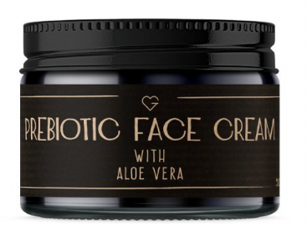
FACE CREAM - PREBIOTICKÝ DENNÍ KRÉM S ALOE VERA 50 ML
Je lehký, voňavý a o hydrataci v něm se kromě aloe stará také jojobový a mandlový olej v bio kvalitě.
Cena: 1045 Kč

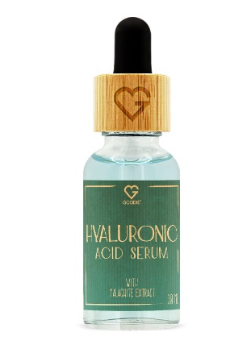
HYALURONOVÉ SÉRUM S EXTRAKTEM Z MALACHITU 30 ML
Kyselina hyaluronová je známá tím, že v pokožce uzavírá vlhkost a umí ji hydratovat do hlubších vrstev.
Cena: 895 Kč
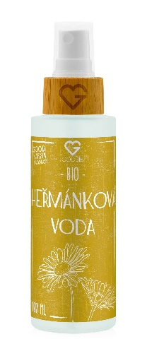
HEŘMÁNKOVÁ VODA BIO 100 ML
Je z ekologického zemědělství, krásně voní a pleť zanechává hydratovanou a svěží.
Cena: 205 Kč
V Goodie najdete jenom produkty s dobrou karmou. Vybírat můžete na www.goodie.cz.

Kontakty: Mediální servis:

GOODIE cammino…
www.facebook.com/goodieczech Dagmar Kutilová
www.instagram.com/goodieczech e-mail: kutilova@cammino.cz
www.goodie.cz tel.: +420 606 687 506 www.cammino.cz

